BÁO CÁO KẾT QUẢ TƯ VẤN GIÁ TÀI SẢN
TP.HCM, ngày 01 tháng 4 năm 2026
- Thông tin cơ bản
    - Khách hàng yêu cầu: Ông Bùi Anh Thắng.
Địa chỉ: Tổ 3, Khu Phố 1, Phường Hàm Tiến, TP Phan Thiết, Bình Thuận (Địa chỉ mới: Phường Mũi Né, Tỉnh Lâm Đồng).
    - Đơn vị cho vay: Ngân hàng TMCP Bắc Á – Chi nhánh Bình Thuận.
Địa chỉ: 203 Tôn Đức Thắng, Phường Phú Thủy, tỉnh Lâm Đồng.
- Mục đích tư vấn giá: Làm cơ sở để khách hàng vay vốn tại Ngân hàng TMCP Bắc Á.
- Thời điểm tư vấn giá: Tháng 03/2026.
- Tài sản tư vấn giá: Quyền sử dụng đất tại: Thửa đất số: 21, tờ bản đồ số: BĐQH phân lô chi tiết đất ở khu 51 lô; có địa chỉ tại: Thôn Hồng Thắng, Xã Hoà Thắng, Huyện Bắc Bình, Tỉnh Bình Thuận (Địa chỉ mới: Xã Hoà Thắng, Tỉnh Lâm Đồng).
- Những căn cứ pháp lý:
    - Căn cứ vào Giấy đề nghị tư vấn giá tài sản số 123-1/2026-BacABank.CN. Bình Thuận tiếp nhận ngày 31/03/2026 của Ngân hàng TMCP Bắc Á – Chi nhánh Bình Thuận.
    - Căn cứ Báo Cáo thẩm định giá trị tài sản số 123-1/2026/BCĐG-CNBT ngày 25/03/2026 của Ngân hàng TMCP Bắc Á - Chi nhánh Bình Thuận.
    - Căn cứ vào Giấy chứng nhận Quyền sử dụng đất, Quyền sở hữu nhà ở và tài sản khác gắn liền với đất số: BĐ 235516. Số vào sổ cấp GCN: CH00349 do UBND Huyện Bắc Bình cấp 14/03/2011. Chủ sở hữu là Ông Bùi Anh Thắng (GCN bao gồm 04 trang chính, 01 trang bổ sung).
    - Căn cứ vào kết quả khảo sát hiện trạng tài sản của chi nhánh.
    - Căn cứ vào kết quả khảo sát thu thập thông tin của BAC A AMC
    - Căn cứ vào ngân hàng dữ liệu của BAC A AMC
    - Căn cứ vào quy trình thẩm định giá của BAC A AMC
    - Căn cứ vào Quy định thẩm định giá tài sản bảo đảm của Ngân hàng TMCP Bắc Á
    - Các căn cứ pháp lý khác:
- Luật Giá số 16/2023/QH15 của Quốc hội ngày 19/6/2023 về giá;
- Nghị định số 78/2024/NĐ-CP ngày 01/7/2024 của Chính phủ về quy định chi tiết một số điều của Luật Giá về thẩm định giá;
- Nghị định số 177/2013/NĐ-CP ngày 14 tháng 11 năm 2013 của Chính phủ quy định chi tiết và hướng dẫn thi hành một số điều của luật giá;
- Thông tư số 30/2024/TT-BTC ngày 16/5/2024 của Bộ Tài chính về việc ban hành các chuẩn mực thẩm định giá Việt Nam, về quy tắc đạo đức nghề nghiệp thẩm định giá, phạm vi công việc thẩm định giá, cơ sở giá trị thẩm định giá, hồ sơ thẩm định giá;
- Thông tư số 31/2024/TT-BTC ngày 16/5/2024 của Bộ Tài chính về việc ban hành chuẩn mực thẩm định giá Việt Nam về thu thập và phân tích thông tin về tài sản thẩm định giá;
- Thông tư số 32/2024/TT-BTC ngày 16/5/2024 của Bộ Tài chính về việc ban hành các chuẩn mực thẩm định giá Việt Nam về cách tiếp cận từ thị trường, cách tiếp cận từ chi phí, cách tiếp cận từ thu nhập;
- Thông tư số 36/2024/TT-BTC ngày 16/5/2024 của Bộ Tài chính về việc ban hành chuẩn mực thẩm định giá Việt Nam về thẩm định giá doanh nghiệp;
- Thông tư số 37/2024/TT-BTC ngày 16/5/2024 của Bộ Tài chính về việc ban hành chuẩn mực thẩm định giá Việt Nam về thẩm định giá tài sản vô hình;
- Thông tư số 42/2024/TT-BTC ngày 20/06/2024 của Bộ Tài chính về việc ban hành chuẩn mực thẩm định giá Việt Nam về thẩm định giá bất động sản
- Và các văn bản hướng dẫn thi hành khác...
- Các nguyên tắc sử dụng:
    - Nguyên tắc sử dụng cao nhất và tốt nhất
    - Nguyên tắc cung cầu
    - Nguyên tắc đóng góp
    - Nguyên tắc thay thế
    - Nguyên tắc dự kiến lợi ích kinh tế trong tương lai
- Hiện trạng tài sản: (chi tiết xem phụ lục đính kèm).
- Các phương pháp sử dụng: Phương pháp so sánh; Phương pháp chi phí.
- Các tính toán để đưa ra kết quả định giá.
9.1. Phân tích và đánh giá các bất động sản dùng so sánh: (Xem phụ lục 01)
9.2 Kết quả cuối cùng:
    - Sau khi trình thu thập và đánh giá các thông tin về bất động sản so sánh tại địa điểm tài sản cần thẩm định tọa lạc, chuyên viên thẩm định giá xác định đơn giá đất là 22.962.000 đồng/m².
    - Giá trị ước tính quyền sử dụng đất phù hợp quy hoạch theo thị trường là:
78,3 m² × 22.962.000 đồng/m² = 1.797.000.000 đồng.
9.3 Những lập luận về mức giá cuối cùng:
- Trên cơ sở các tài liệu do khách hàng cung cấp, qua khảo sát thực tế hiện trạng tài sản, tham khảo giá các tài sản tương tự trên thị trường, Chuyên viên thẩm định giá xác định kết quả tại thời điểm tháng 03/2026 như sau:
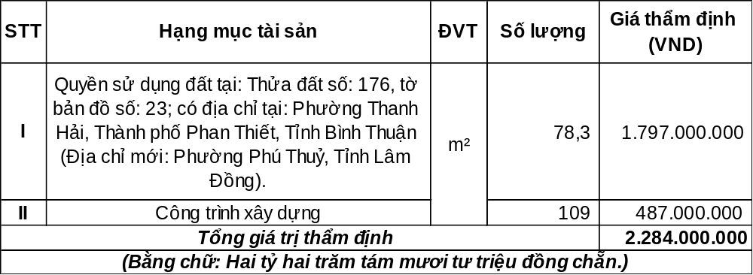**Lưu ý: Căn cứ theo hồ sơ pháp lý và thông tin ghi nhận được từ khảo sát thực tế của ĐVKD:
- Tại thời điểm thẩm định giá, trên đất có CTXD là nhà 2 tầng, kết cấu tường gạch, mái BTCT, sàn BTCT, DTSD khoảng 109 m² (Căn cứ báo cáo đinh giá số 116/2026/BACABANK-CN BÌNH THUẬN), chưa được ghi nhận trên GCN QSDĐ. Vì vậy, giá trị tài sản là công trình xây dựng trên đất chỉ được sử dụng để xác định LTTM phát sinh từ tài sản gắn liền với đất. Đề nghị ĐVKD áp dụng tính LTTM theo quy định Ngân hàng.
(ĐVKD chịu trách nhiệm về việc xác định vị trí và hiện trạng thực tế tài sản, BAC A AMC đưa ra kết quả thẩm định dựa trên thông tin ghi nhận trên báo cáo thẩm định số 116/2026 ngày 20/03/2026. Trường hợp tài sản thẩm định có những hạn chế, bất lợi nhưng ĐVKD không nêu trong báo cáo thì ĐVKD hoàn toàn chịu trách nhiệm, đề nghị ĐVKD và các đơn vị sử dụng kết quả lưu ý).
10. Những giả thiết và hạn chế trong kết quả:
- Các thông tin tài liệu Đơn vị kinh doanh và khách hàng cung cấp cho CVTĐ là đúng và chính xác so với bản gốc cũng như hiện trạng thực tế tài sản.
- Tài sản được sử dụng đúng mục đích, phù hợp với quy hoạch, không có tranh chấp. Chủ tài sản đã thực hiện đầy đủ nghĩa vụ pháp lý, tài chính đối với Nhà nước và chứng minh được quyền sở hữu hợp pháp đối với tài sản đề nghị thẩm định giá.
- Những thông tin từ thị trường và các chính sách quản lý của Nhà nước tại thời điểm thẩm định giá có mức độ chính xác và tin cậy cao.
- CVTĐ không có trách nhiệm kiểm tra những thông tin liên quan đến nội dung của những bản phô tô các văn bản pháp lý và tài liệu liên quan do đơn vị kinh doanh và khách hàng cung cấp.
- Đơn vị kinh doanh và khách hàng hoàn toàn chịu trách nhiệm về tính chính xác của các thông tin tài liệu liên quan tới tài sản thẩm định giá cung cấp cho CVTĐ.
- Mức giá nêu trên được tính toán dựa theo thông tin thị trường tại thời điểm thẩm định giá. Trong trường hợp thị trường đóng băng hoặc biến động có thể làm cho mức giá thẩm định bị thay đổi.
- Mức giá nêu trên được tính toán dựa trên các chính sách quản lý của Nhà nước có liên quan tại thời điểm thẩm định giá. Trong trường hợp các chính sách quản lý của Nhà nước thay đổi có thể làm cho mức giá thẩm định bị thay đổi.
- Tính thanh khoản: Trung bình
BAC A AMC HCM  Chuyên viên Thẩm Định Giá | BAC A AMC HCM  P.Phòng thẩm định giá
Bùi Thị Thanh Thảo | Mai Văn Trọng

PHỤ LỤC: HIỆN TRẠNG TÀI SẢN
- Về đất
1.1: Đặc điểm pháp lý:
- Căn cứ vào Giấy chứng nhận Quyền sử dụng đất, Quyền sở hữu nhà ở và tài sản khác gắn liền với đất số: BĐ 235516. Số vào sổ cấp GCN: CH00349 do UBND Huyện Bắc Bình cấp 14/03/2011. Chủ sở hữu là Ông Bùi Anh Thắng (GCN bao gồm 04 trang chính, 01 trang bổ sung).
1.2: Hiện trạng kỹ thuật
        - Đặc điểm chung
- | Vị trí: Thửa đất số: 21, tờ bản đồ số: BĐQH phân lô chi tiết đất ở khu 51 lô; có địa chỉ tại: Thôn Hồng Thắng, Xã Hoà Thắng, Huyện Bắc Bình, Tỉnh Bình Thuận (Địa chỉ mới: Xã Hoà Thắng, Tỉnh Lâm Đồng).
- | Ranh giới:  + Hướng Đông Nam  + Hướng còn lại | :  : | Giáp mặt tiền đường Hồng Thắng – Hoà Phú (706), đường nhựa rộng 6m.  Các thửa đất lân cận.
- | Giao thông | : | Thuận tiện.
- | Hệ thống CSHT (cấp điện, cấp nước, thoát nước, chiếu sáng, TTLL) | : | Theo hệ thống của tỉnh.
- | Khả năng kinh doanh | : | Để ở.
- | Môi trường (an ninh, dân trí) | : | Trung bình.
        - Đặc điểm chi tiết
- | Diện tích đất cấp trong GCN quyền sử dụng đất và quyền sỡ hữu nhà ở. | : | 325 m².
- | Diện tích không được cấp GCN quyền sử dụng đất | : | 0m².
- | Hình thức sử dụng | : | Sử dụng riêng.
- | Hình dáng thửa đất | : | Cân đối.
- | Mặt tiền/ mặt hậu | : | 13 m/ 13 m.
- | Chiều sâu trung bình | : | 25 m.
- | Mục đích sử dụng | : | Đất ở tại nông thôn.
- | Thời hạn sử dụng | : | Lâu dài.
- | Nguồn gốc sử dụng đất | : | Công nhận quyền sử đụng dất có thi tiền sử dụng đất.
- | Tọa độ theo googlemap | : | 11.098684, 108.477494.
- Đặc điểm kỹ thuật – công trình xây dựng trên đất.
    - Tại thời điểm thẩm định giá, trên đất không có CTXD.
- Kết quả thu được từ khảo sát thực địa
Qua khảo sát thực địa nhóm thẩm định thấy rằng thửa đất có hình dạng, sử dụng đúng mục đích với hồ sơ giấy tờ do Khách hàng cung cấp.
Bất động sản thẩm định giá có một số lợi thế cũng như hạn chế sau:
Lợi thế:
- BĐS thẩm định có mặt tiền hướng Đông Nam giáp mặt tiền đường Hồng Thắng – Hoà Phú (706), đường nhựa rộng 6m, mặt bên giáp mương nước hiện tại đã được san lấp, cách đường DT716B khoảng 400m, cách Trường THVTHCS Võ Hữu khoảng 900m.
Nhược điểm:
- BĐS thẩm định toạ lạc tại khu vực dân cư thưa thớt.

- Thông tin khảo sát thị trường:
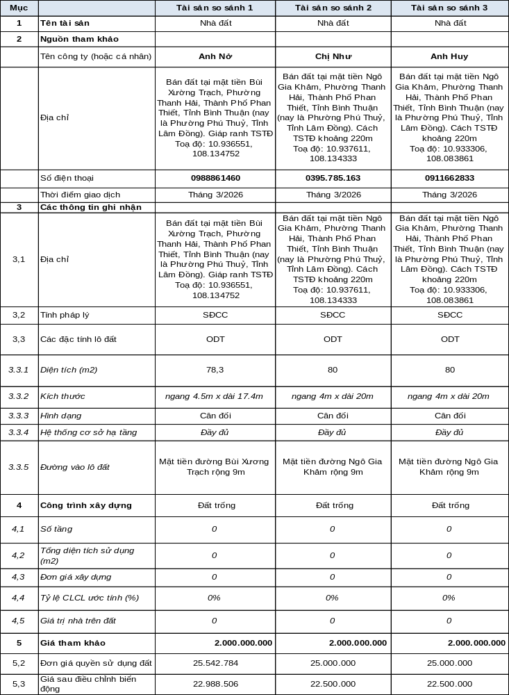

- Bảng tính kết quả thẩm định:
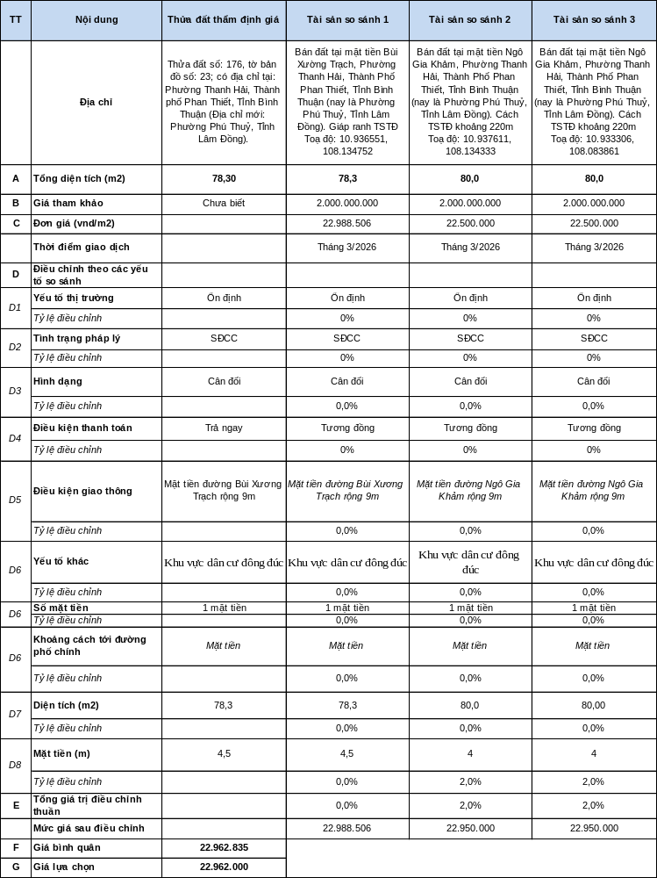
- Ảnh chụp hiện trạng tài sản tư vấn giá:
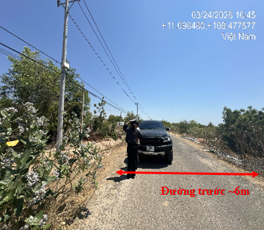 |  | 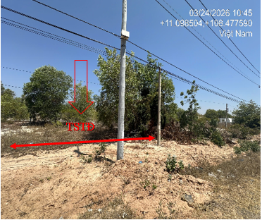
Hình 01: Đường phía trước tài sản |  | Hình 02: Mặt tiền tài sản
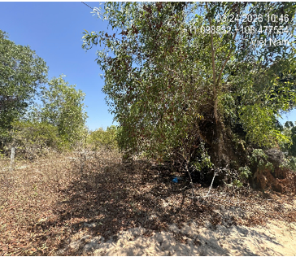 |  | 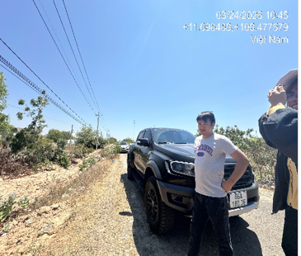
Hình 03: Hình ảnh tài sản |  | Hình 04: Hình ảnh tài sản

- Sơ đồ vị trí của tài sản tư vấn giá:
(Tọa độ theo Googlemap: 11.098684, 108.477494)
